Pierre et le Loup
Document d’accompagnement pour l’enseignant.e

Le guide pédagogique et ce document d’accompagnement ont été créés avec l’objectif de vous aider à tirer un maximum du spectacle Pierre et le Loup présenté par Meute Monde et Bach Avant Dodo.

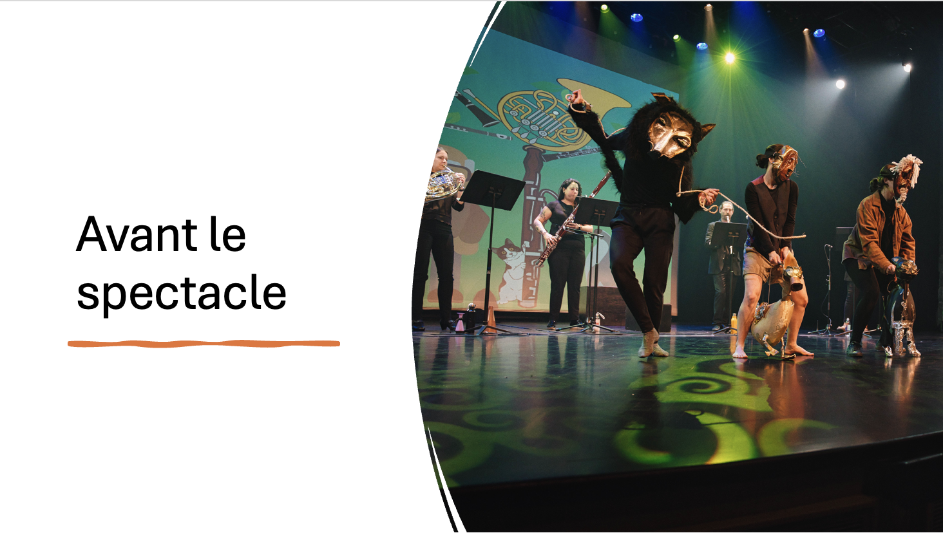 | Quelques informations pour que les élèves puissent mieux apprécier le spectacle.
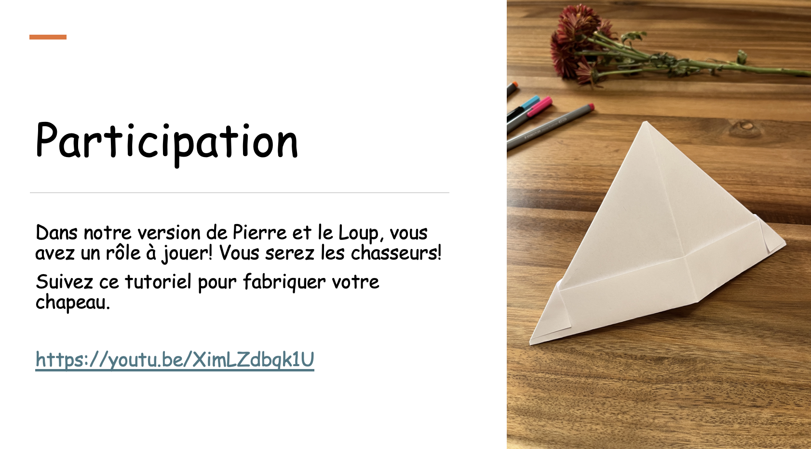 | https://youtu.be/XimLZdbqk1U  Matériel nécessaire :  - Feuille rectangulaire  - Crayons
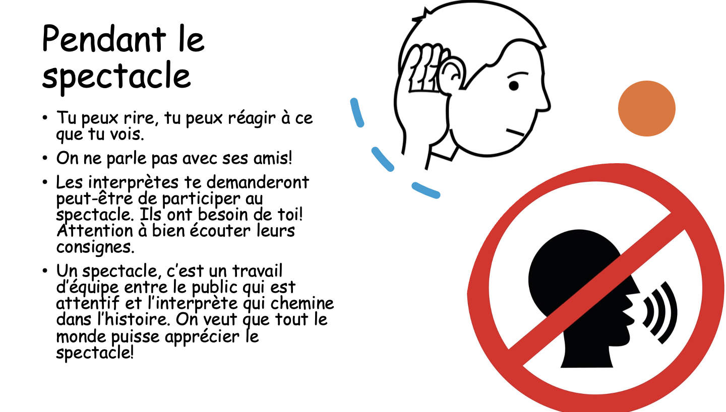 | Nous aimons entendre les enfants s’exclamer, participer lorsqu’on les invite à le faire.  Nous préférons que les « chut! » soient évités, mais nous apprécions votre encadrement pour que le spectacle se déroule bien et que tous puissent l’apprécier!
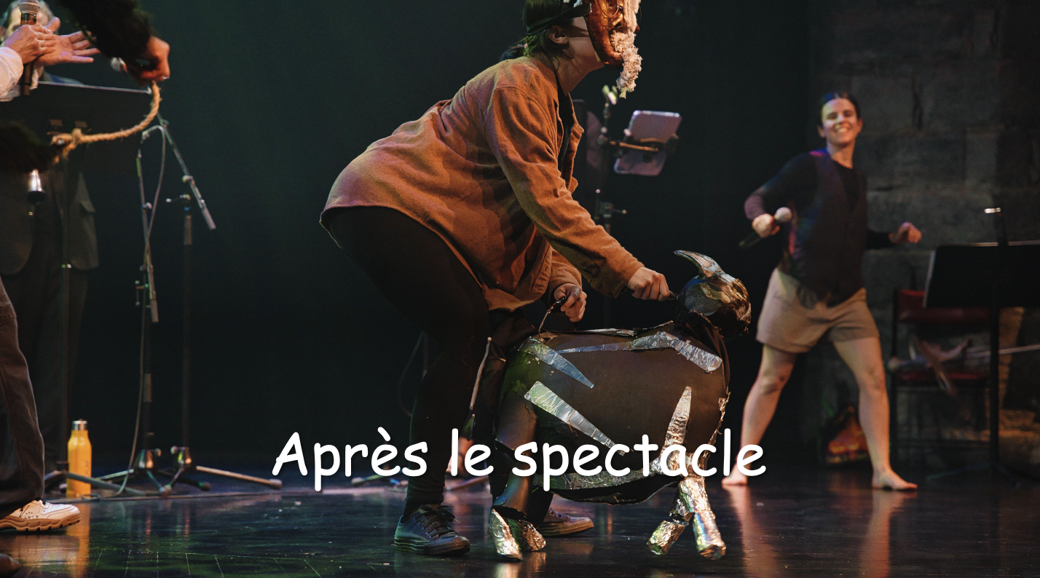 | Nous vous avons préparé quelques activités de réinvestissement.  Elles peuvent servir pour évaluer en français, en arts plastiques, en art dramatique et en musique.
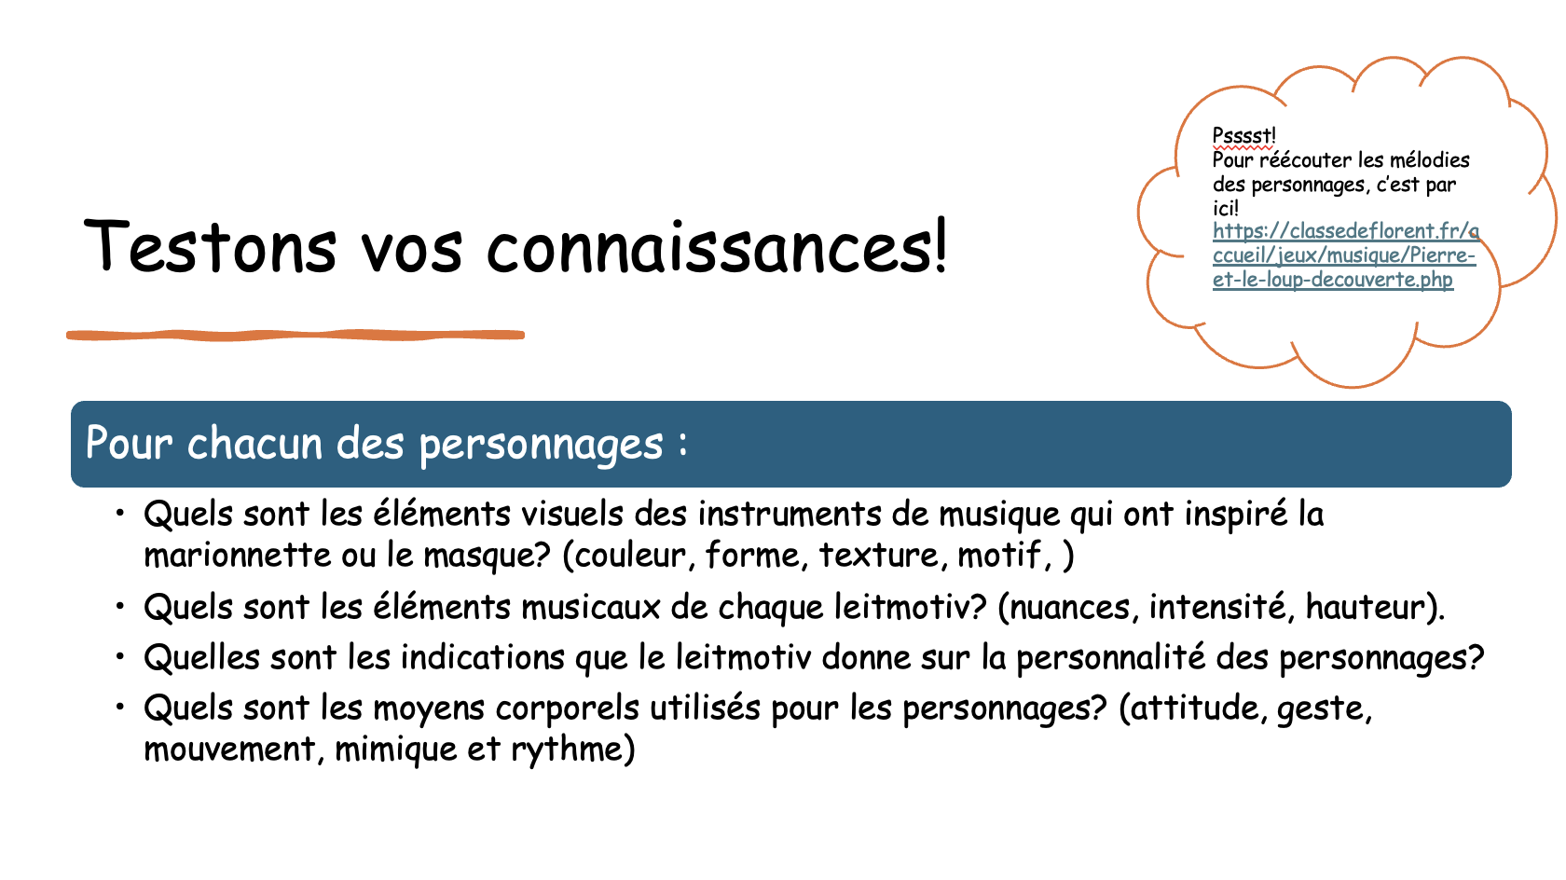 | Section « connaissances » de la PDA.  - Arts plastiques  - Musique  - Art dramatique  À l’oral ou à l’écrit.
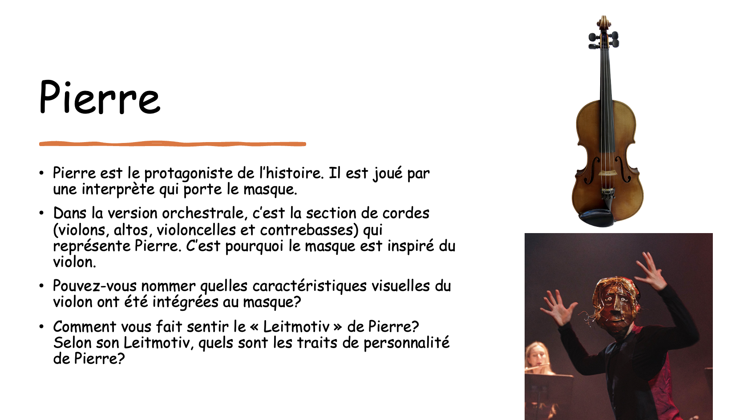 | - Forme du violon  - Couleur brun légèrement lustré  - Les fils métalliques qui font ses cheveux représentent les cordes.  - L’extrémité des yeux rappelle la forme des ouïs (trous en forme de f).  - Thème :  Plutôt aigu, léger, rythme moyen, sautillant qui rappelle un enfant qui gambade.  - Démarche décontractée, rebondissante, gambader
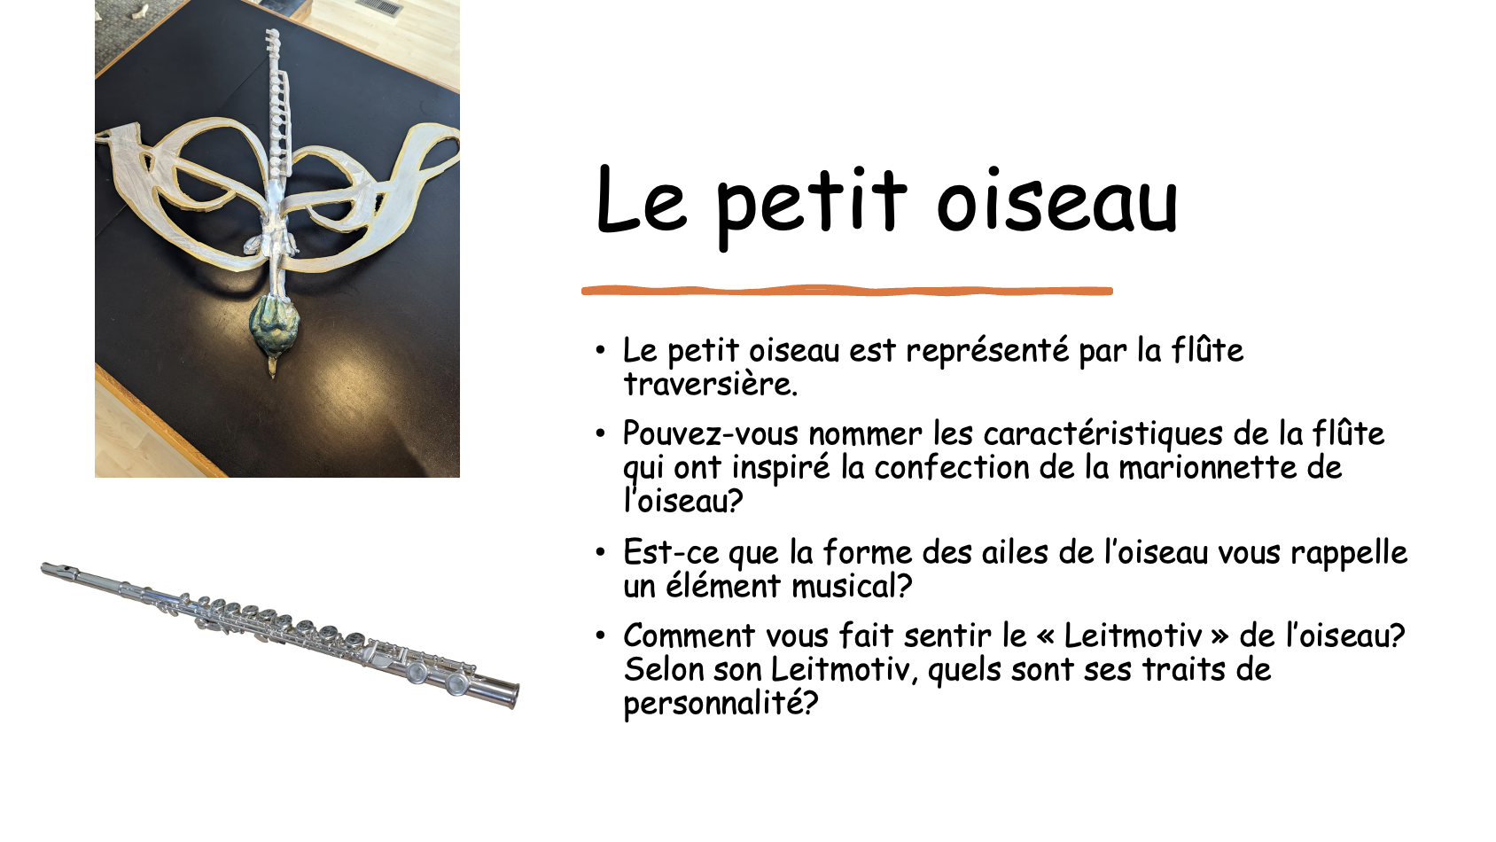 | - Le corps de l’oiseau a la forme d’un cylindre comme la flûte, des clés (là où les doigts appuient) et une embouchure (là où la bouche souffle). L’oiseau est argent pour rappeler la couleur métallique de la flûte. Les ailes ont la forme de la clé de sol.  - Thème : aigu, rapide, énergique, léger  - L’oiseau flotte légèrement avec des battements d’ailes rapides. Il est presque toujours haut dans les airs (à la hauteur de la tête des marionnettistes).
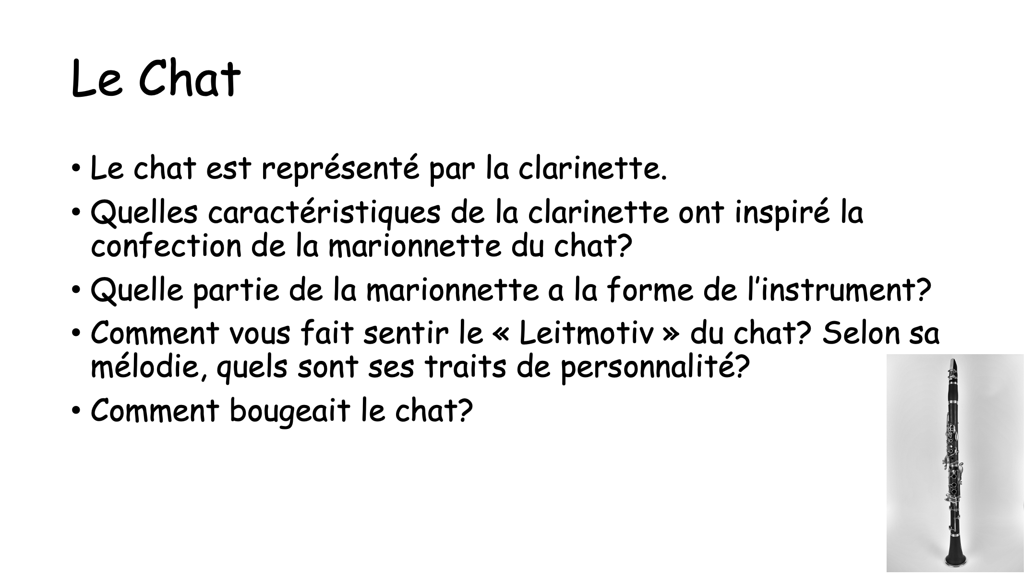 | - Le chat est noir comme la clarinette. Sa queue est longue et a des clés argent.  - Thème : plus grave, feutré qui rappelle la souplesse du chat, la mélodie en notes piquées rappelle son agilité.  - Le chat bondit, il bouge sa queue en la tortillant, il grimpe dans un arbre
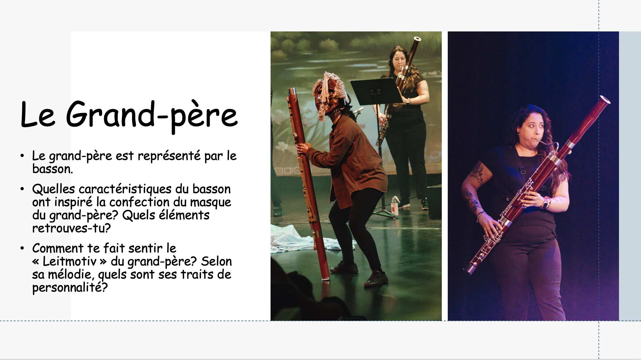 | - Le masque est brun lustré comme le basson. La canne a la forme, la grandeur et la couleur du basson (brun). Il y a des clés grises sur la canne. Les extrémités sont argent pour rappeler le métal.  - Thème : grave, lourd, rappelle le bougonnement et un caractère sérieux.  - Le grand-père boite, s’appuie sur sa canne, il a le dos courbé.
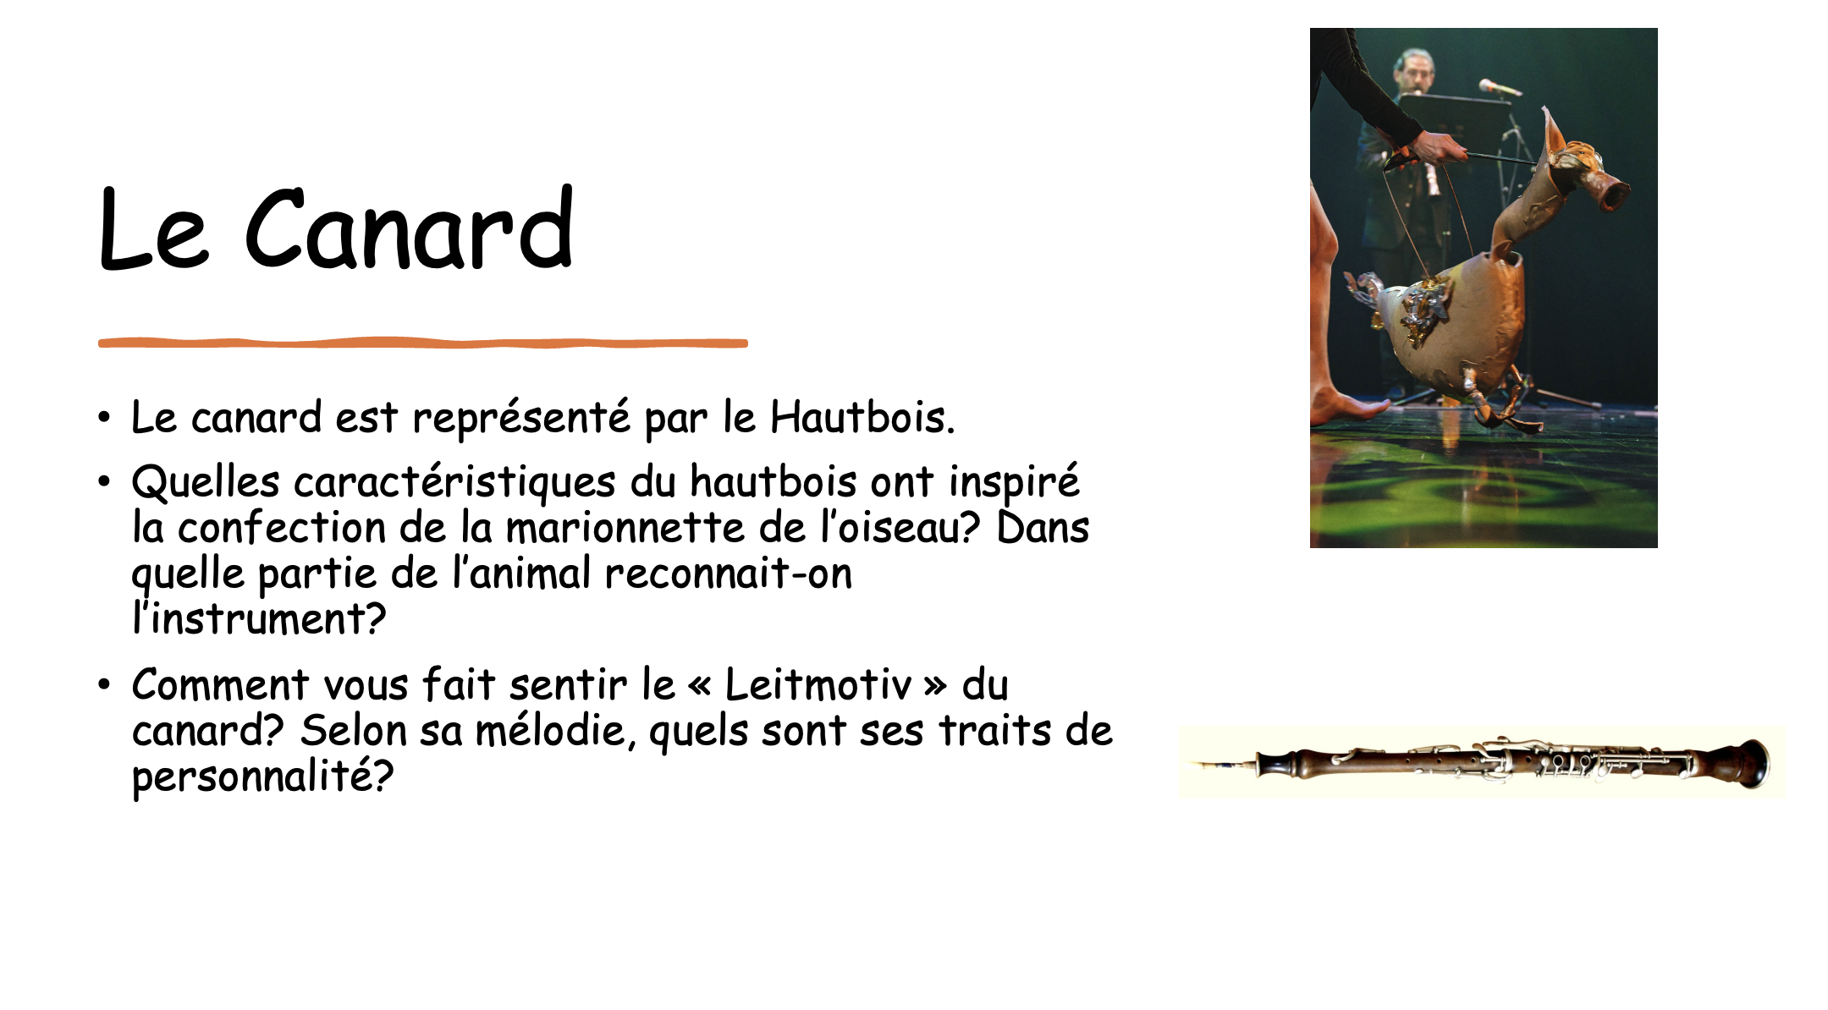 | - Certains hautbois sont plus or, d’autres argent  - La forme du bec rappelle celle du pavillon (l’ouverture en bas du hautbois). Des morceaux de plumes sont argent, d’autres or pour rappeler la couleur des clés.  - Thème : plus grave, plus lent, legato, rappelle le canard dans la mare qui flotte.  - Le canard se dandine les fesses, il secoue la tête, il reste au niveau du sol, dans l’eau, il flotte
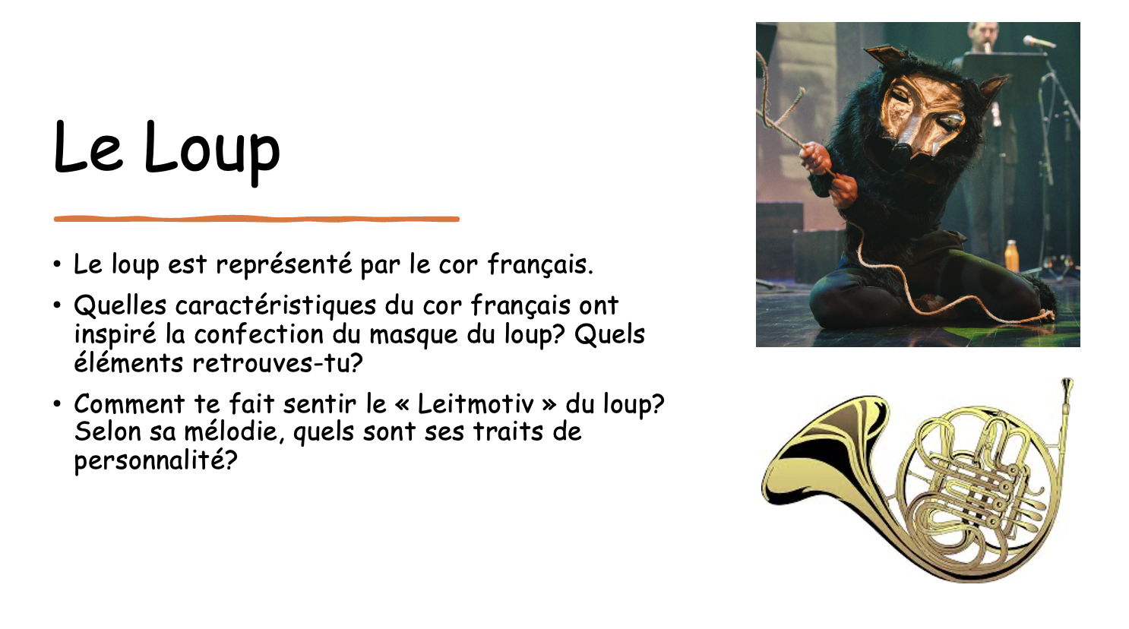 | - Le masque est doré comme le cor, les yeux et le nez rappellent le centre du cor.  - Thème grave, commence lentement avec la première note, puis accélère. Menaçant.  - Il reste près du sol, souvent à quatre pattes, marche liée, veloutée.
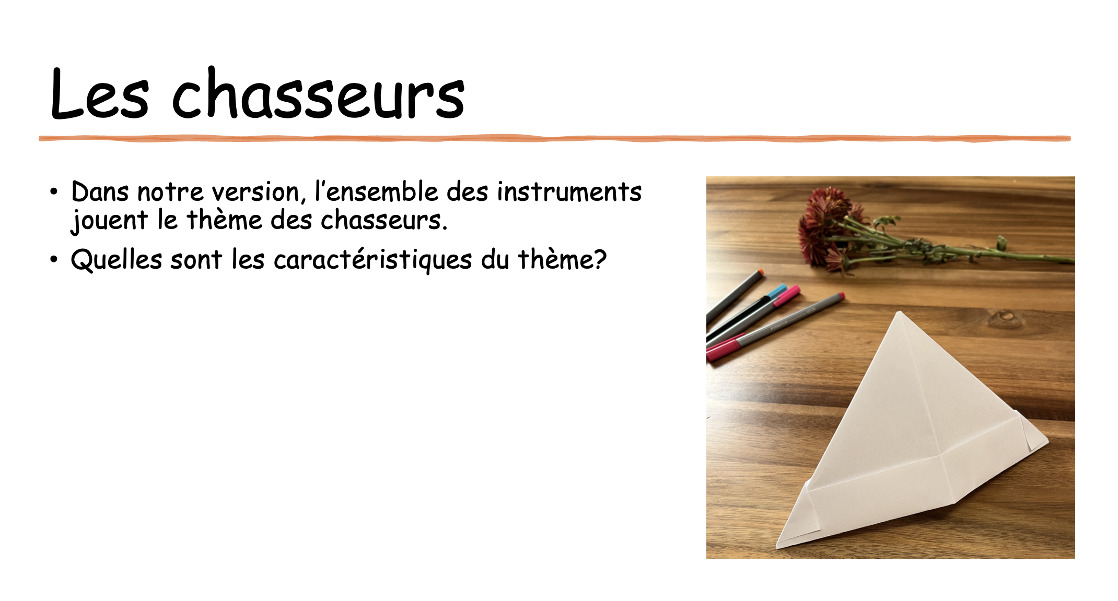 | - Rythme régulier qui rappelle la marche d’une troupe de soldats.
 | Nous vous proposons :  - 2 activités en arts plastiques  - 1 activité en musique  - 1 activité en art dramatique.  À partir d’une activité en arts plastiques (masque ou marionnette), vous pouvez réaliser l’activité musicale et / ou l’activité dramatique.
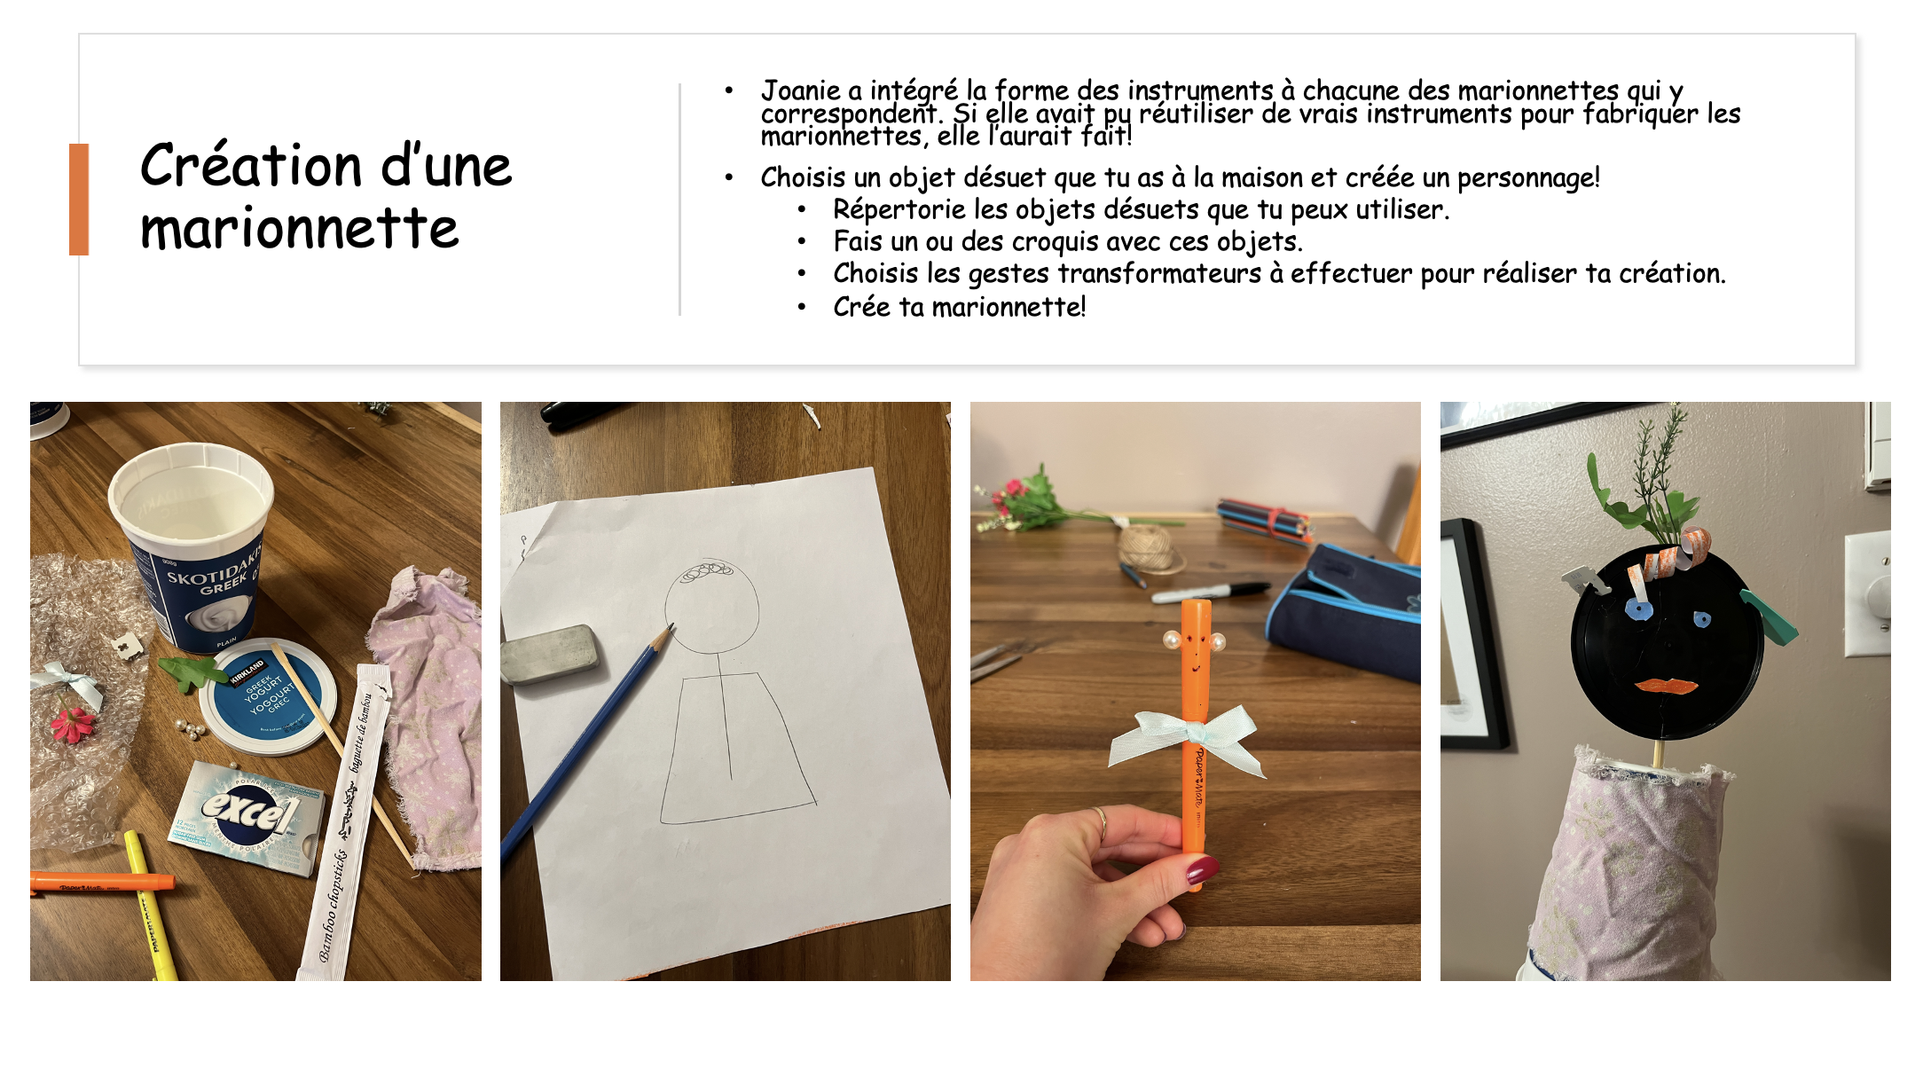 | Arts Plastiques : Réaliser des créations plastiques personnelles  Nous proposons le 1er et 2e cycle pour cette activité puisque le travail de marionnette est évalué en art dramatique au 1er cycle.  Un mélange de collage et de dessin a été utilisé pour les exemples, il est aussi possible d’utiliser la peinture.  Matériel nécessaire :  - Objets désuets  - Feuille brouillon  - Colle  - Crayons  - Peinture (facultatif)  - Carton ou feuilles supplémentaires pour faire du collage (facultatif)
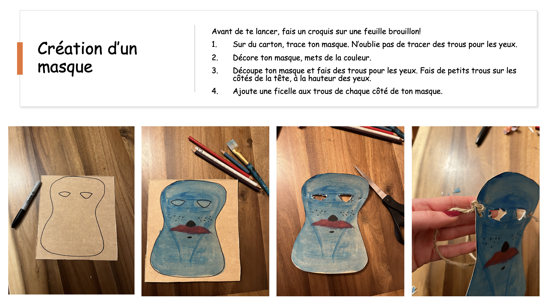 | Arts plastiques : Réaliser des créations plastiques personnelles  Nous proposons le 2e et le 3e cycle pour cette activité puisque le masque est évalué en art dramatique au 3e cycle.  Le dessin a été utilisé pour l’exemple, mais il est aussi possible de choisir le collage et / ou la peinture.  Matériel nécessaire :  - Feuille brouillon  - Feuille ou carton pout faire le masque  - Ciseaux  - Ficelle  - Crayons  - Colle (facultatif)  - Peinture (facultatif)  - Carton ou feuilles supplémentaires pour faire du collage (facultatif)  - Poinçon pour faire les trous de ficelle
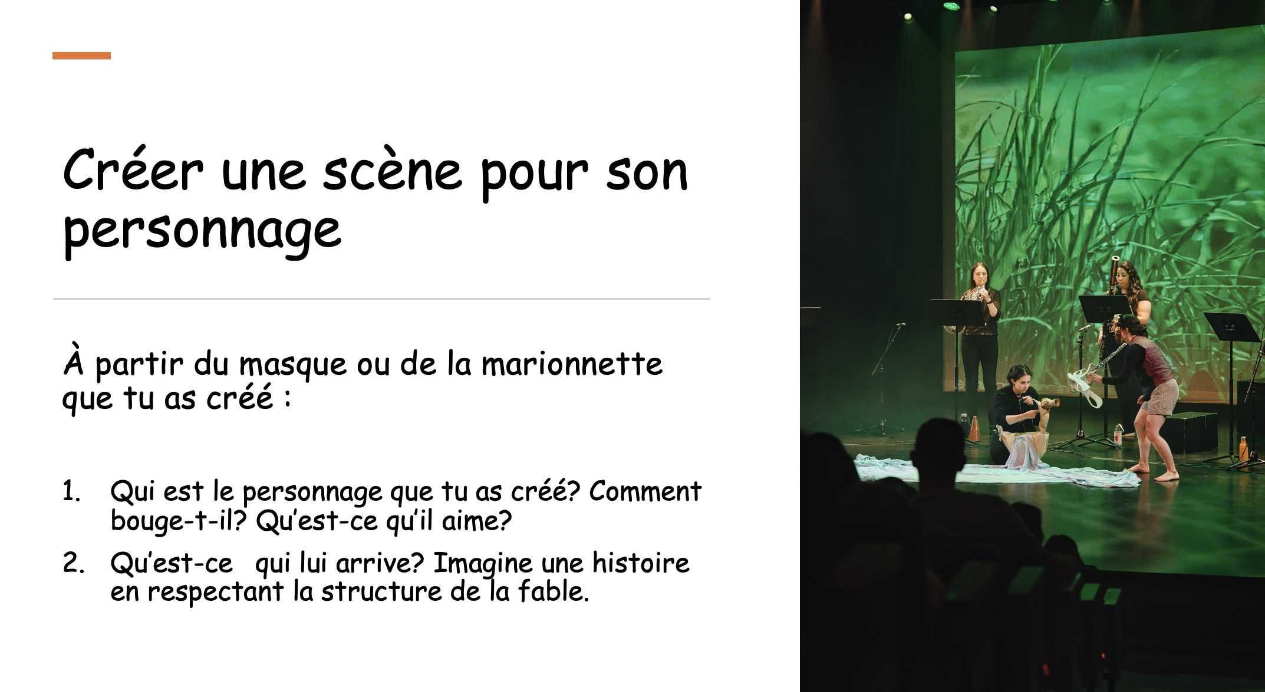 | Art Dramatique : Inventer des séquences dramatiques  1er cycle : marionnette  3e cycle : jeu de masque  Pour le 2e cycle, nous vous suggérons de choisir quelle technique théâtrale convient le mieux pour le groupe.
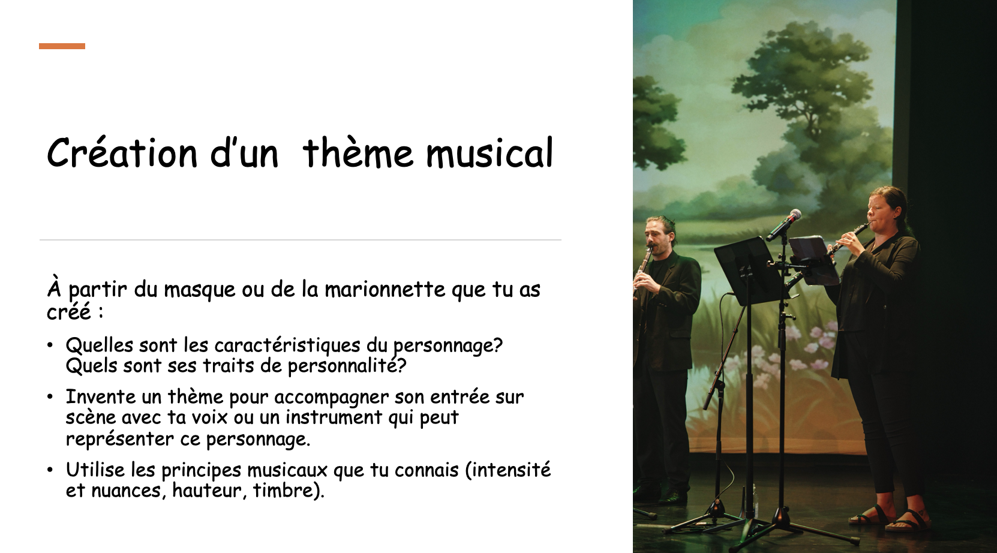 | Musique : Inventer des pièces vocales ou instrumentales
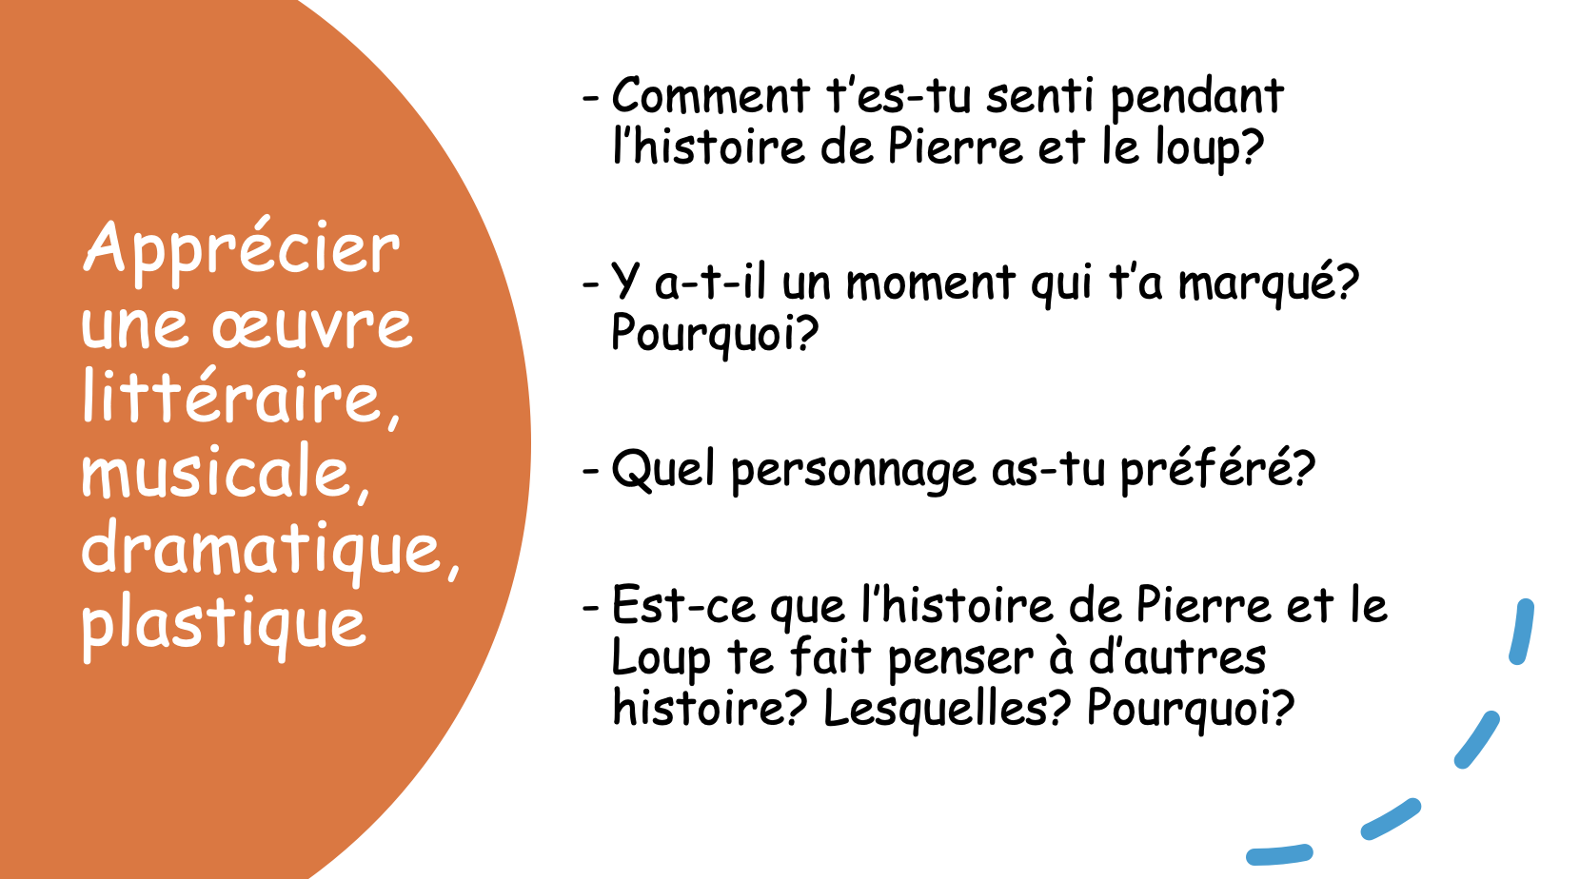 | Des questionnaires sont disponibles pour recueillir des traces pour la compétence « apprécier des œuvres » en français et en art dramatique.
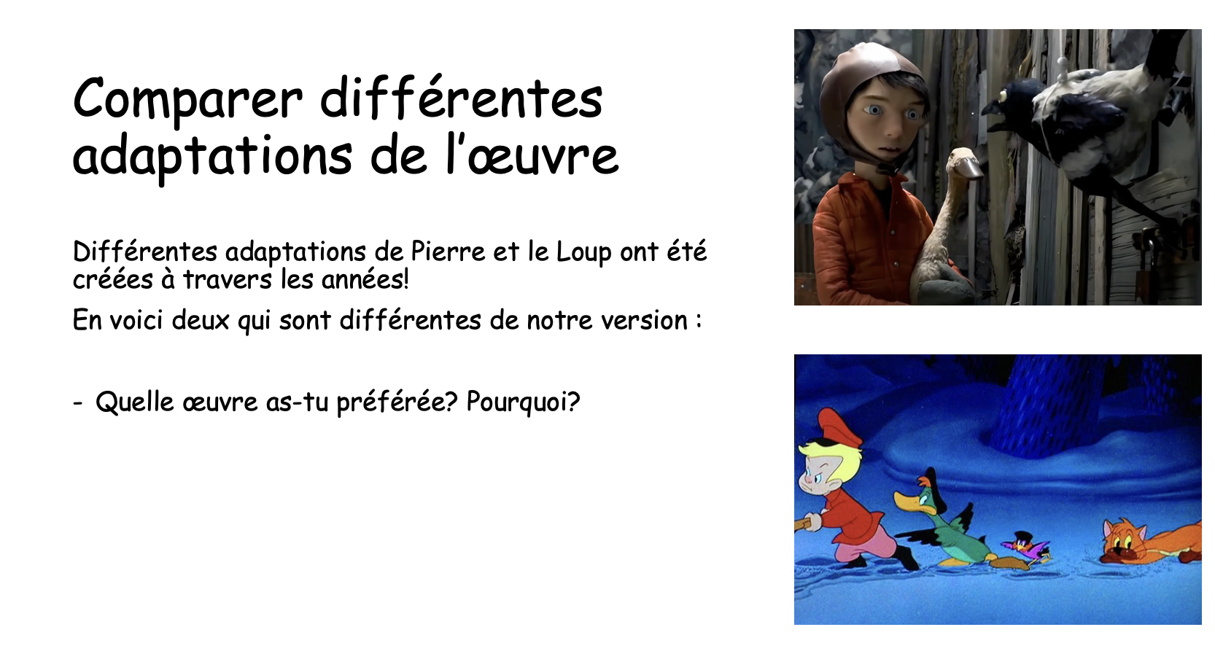 | Apprécier une œuvre littéraire  Les liens sont intégrés aux images lorsque le mode « diaporama » est activé.  La version de Suzie Templeton serait plus adéquate pour des élèves plus vieux (3e à 6e année), la version de Disney pour les élèves de maternelle à la 3e année.  Templeton, S. (Directrice). (2006). Pierre et le Loup. Suzie Templeton & Tony Fish.  https://www.youtube.com/watch?v=BL3GbercXxQ  Geronimi, C. (Directeur). (1946). Pierre et le Loup. Walt Disney Company.  https://www.dailymotion.com/video/x4zse99
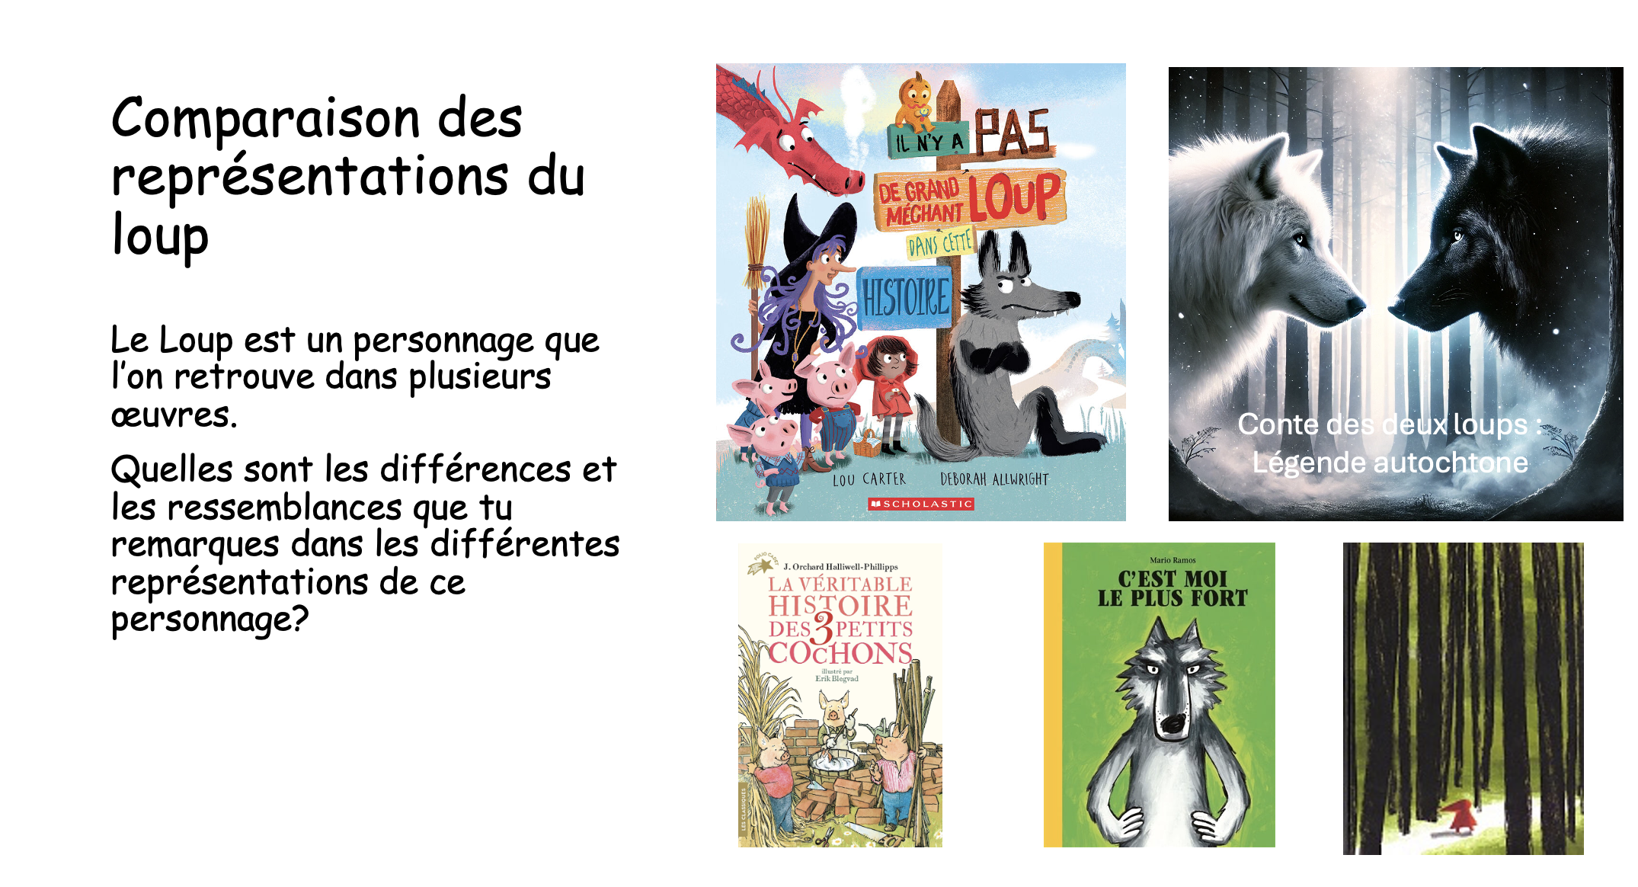 | Apprécier une œuvre littéraire  Voici quelques exemples d’œuvres pour des élèves de niveaux variés pour comparer la représentation du loup dans les œuvres.  Les liens vers les descriptions de livres sont intégrés aux images lorsque le mode diaporama est activé.
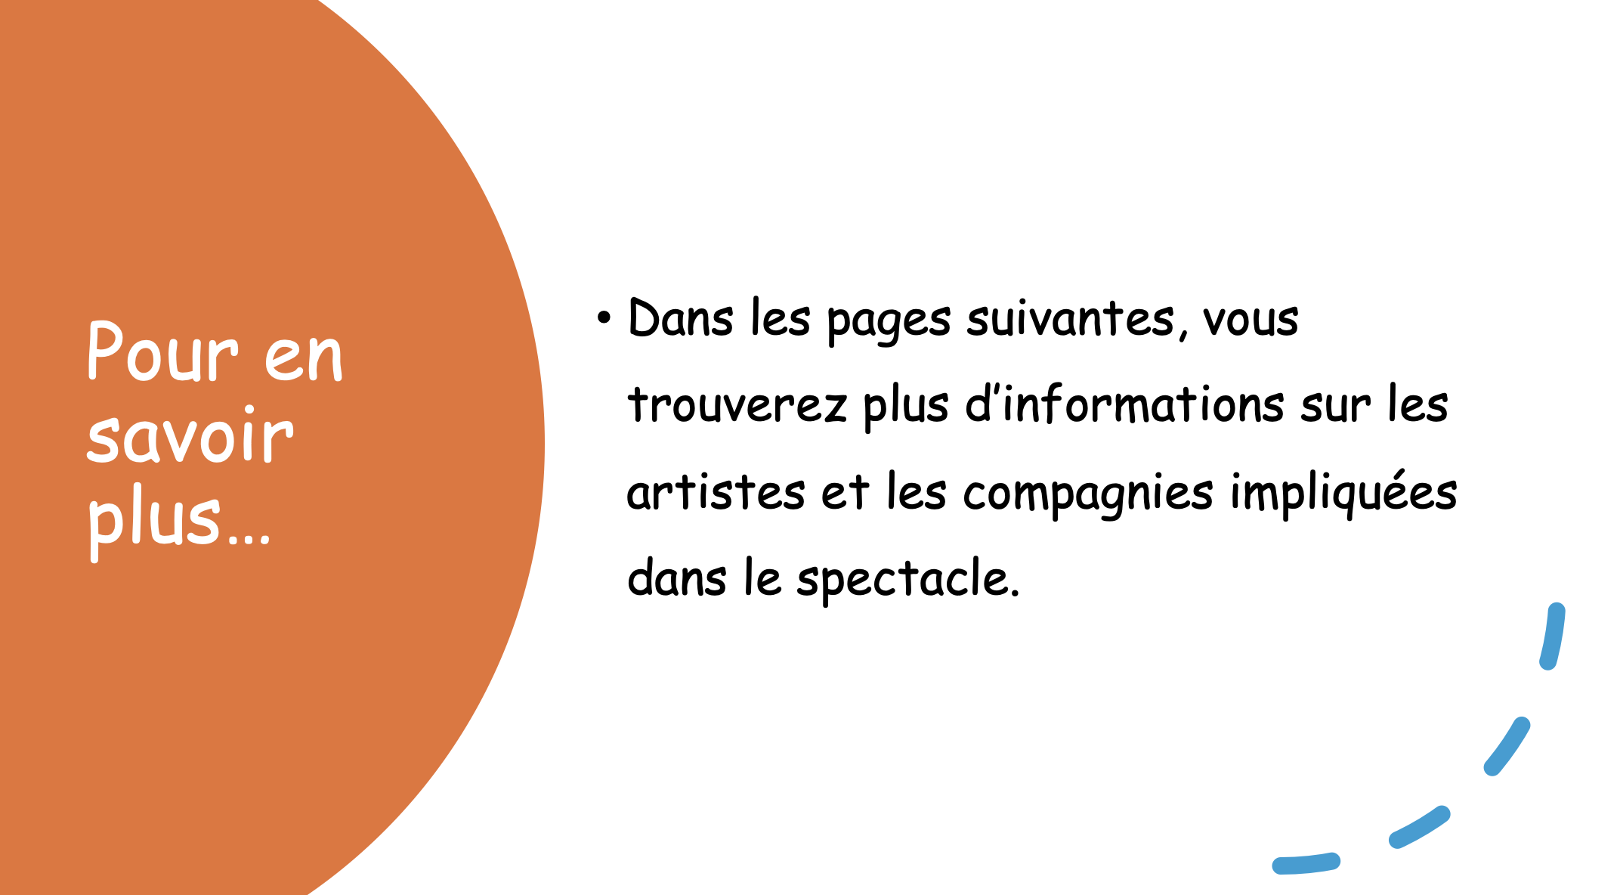 | Les dernières pages sont du contenu supplémentaire, si vos élèves veulent en savoir plus sur le parcours des artistes du spectacle ou sur les compagnies qui ont produit le spectacle.

